I. Нормальное сгорание топливовоздушной смеси
Топливо-воздушная смесь сжимается во время хода поршня вверх и в определенный момент, называемый «моментом зажигания», воспламеняется электрической искрой. Существует также термин «опережение зажигания» — величина, измеряемая в градусах поворота коленвала (ПКВ) или в миллиметрах движения поршня и показывающая опережение момента зажигания времени достижения поршнем верхней мертвой точки (ВМТ).
На рис.1 представлена индикаторная диаграмма — зависимость давления в камере сгорания от угла ПКВ, дающая наглядное представление процесса сгорания.
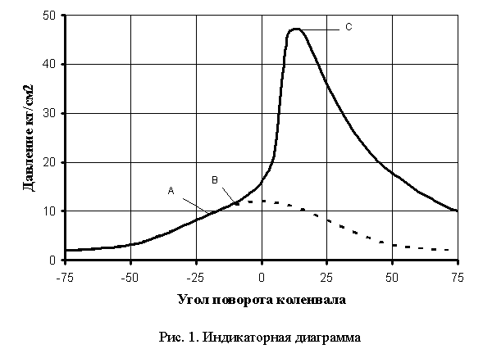
Процесс сгорания начинается в конце такта сжатия, когда поршень, сжимая топливо-воздушную смесь, приближается к ВМТ. В момент зажигания (А) искровой разряд вызывает мгновенный (около 10-5с или одной сотой доли микросекунды) разогрев смеси до температуры более 1000°С в очень малом объеме между электродами свечи, приводящий к термическому разложению, ионизации молекул топлива и кислорода и воспламенению смеси. Возникает очаг горения, насыщенный продуктами сгорания, и поверхность раздела между ним и несгоревшей смесью (фронт пламени). Если объем очага достаточен для прогрева и воспламенения соприкасающихся с ним слоев смеси (это зависит, в основном, от мощности искрового разряда, температуры и давления смеси в конце такта сжатия), то процесс сгорания начинает распространяться по объему камеры сгорания от свечи в сторону еще не сгоревшей смеси со скоростью менее 1 м/с. Турбулентные потоки, возникающие при наполнении и сжатии смеси, искривляют и разрушают четкие границы фронта пламени: объемы горящих компонентов внедряются в негорящую смесь. Площадь поверхности фронта резко возрастает, а вместе с ней повышается и скорость распространения фронта — до 50-80 м/с.(точка (В) на индикаторной диаграмме).
Ускоряющееся движение фронта вызывает все более быстрое воспламенение и сгорание новых порций смеси. В результате температура и давление в камере сгорания резко увеличиваются. Точка С, соответствующая максимуму давления (5…6 МПа), примерно совпадает с моментом достижения фронтом пламени стенок цилиндра. Уменьшение количества смеси и теплоотвод от газов в стенки цилиндра приводят к падению скорости сгорания. Температура продуктов сгорания, достигнув максимума (более 2000°С) несколько позже, чем давление, начинает падать вместе с началом движения поршня вниз. Процесс сгорания, занявший З0 — 400 ПКВ, закончился. Начинается процесс расширения — такт рабочего хода.
Нормальный процесс сгорания характеризуется следующими параметрами:
- скорость распространения пламени — 50-80 м/с.
- величина и момент максимального давления — 5-6 МПа, 12…150 после ВМТ
- величина и момент максимальной температуры — 2100-2300°С, 25…300 после ВМТ.
На указанные параметры существенное влияние оказывают многие факторы:
- Конструкция и размеры камеры сгорания;
- Степень сжатия;
- Количество остаточных газов;
- Опережение зажигания;
- Мощность искры;
- Скорость вращения коленвала;
- Температура стенок камеры сгорания;
- Температура топливовоздушной смеси;
- Давление топливовоздушной смеси;
- Качество топливовоздушной смеси;
- Свойства топлива;
- Состояние двигателя.
. При выполнении требований по установке, эксплуатации и обслуживания двигателя все параметры будут в норме, и производитель гарантирует нормальный процесс сгорания, т.е. нормальную работу двигателя.
Это в идеале, а в реальных условиях эксплуатации получить аномальный процесс сгорания не сложно, учитывая особенности национального бензиноварения.
Возникает необходимость контролировать сам процесс сгорания. Самый доступный способ — контроль температур: головки цилиндра (ТГЦ) и выхлопных газов (ТВГ).
ТГЦ — комплексный параметр. На величину ТГЦ оказывает влияние температура сгорания и эффективность система охлаждения. Инерционность параметра зависит от теплопроводности материала головки.
ТВГ — параметр, косвенно характеризующий процесс сгорания топлива. Измерение практически безинерционно. Существенным недостатком данного параметра является неоднозначность и сложность анализа. Для полноценного использования указателя ТВГ как оперативного и диагностического средства контроля необходимо, как минимум, знать нормальные значения ТВГ и влияние на них различных изменений в условиях эксплуатации и отклонений в процессе сгорания. На рис 2. Представлен типовой график зависимости ТВГ от частоты вращения коленвала.

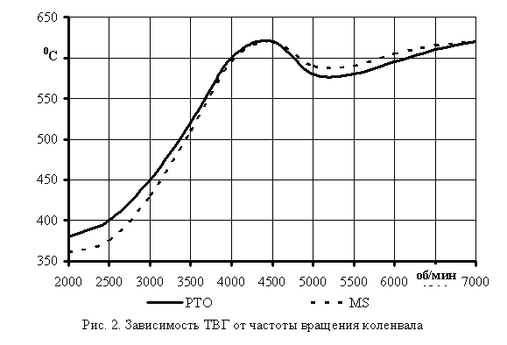

1. Неисправность топливной системы
Под данной неисправностью подразумевается любое нарушение или отказ, вызывающие обеднение или обогащение топливо-воздушной смеси.
Количество воздуха (или кислорода), необходимое и достаточное для полного окисления топлива (в СО₂ и Н₂О), называется теоретически необходимым количеством воздуха (или кислорода). В среднем для сгорания 1 кг топлива необходимо 14,8 кг воздуха. В действительности эта величина сильно зависит от состава бензина (способа получения) и может колебаться от 13,8 до 15,2.
Количество воздуха, при котором происходит сгорание топлива, может отличаться от теоретически необходимого. В этом случае сгорание происходит с избытком или недостатком воздуха. Для оценки соотношения между топливом и воздухом используется коэффициент избытка воздуха альфа - отношение количества располагаемого для сгорания воздуха к теоретически необходимому.
При альфа < 1,0 (недостаток воздуха) сгорание будет неполным. В этом случае смесь называется богатой. При альфа = 1,0 смесь называется теоретической. При альфа > 1,0 (избыток воздуха) смесь называется бедной. Многоцилиндровый двигатель может устойчиво работать в диапазоне альфа от 0,5 до 1,15.
Влияние коэффициента избытка воздуха на процесс сгорания и тепловое состояние двигателя даны на рис. 3 и 4.
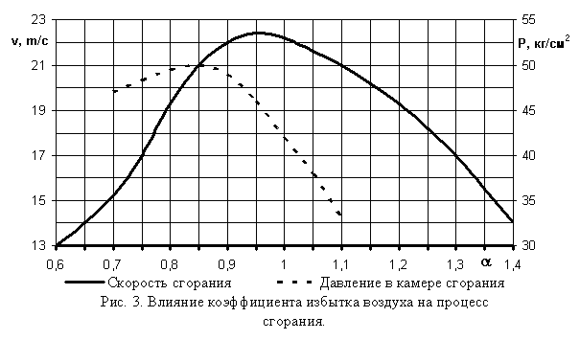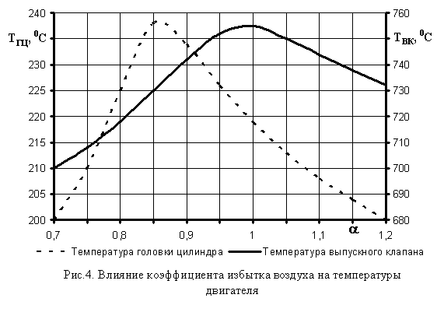
У карбюраторных двигателей коэффициент избытка воздуха заключен в пределах 0,70…1,10. Чаще всего двигатели работают на богатой смеси с недостатком воздуха. Объясняется это тем, что двигатель развивает наибольшую мощность при богатой смеси 0,85…0,90. На «взлетном» режиме смесь обогащается до 0,75…0,80 для снижения рабочих температур головок цилиндров и выпускных клапанов. С уменьшением нагрузки (дросселированием) тепловое состояние двигателя становится менее напряженным, что дает возможность перейти на более бедные смеси. Работа на бедной смеси (1,05…1,10) сопровождается падением мощности (на 4…6%) и увеличением экономичности (на 10…15%) по сравнению с работой на составе смеси, соответствующей максимальной мощности двигателя. У многоцилиндровых двигателей, обычно страдающих неравномерностью распределения топлива по цилиндрам, приходится устанавливать состав смеси по наиболее бедно работающим цилиндрам. В этом случае редко удается обеспечить устойчивую работу при значениях альфа > 1,05 (для всего двигателя). Работа на бедных смесях возможна только при дросселировании, при мощностях порядка 0,6…0,9 номинальной мощности. На режиме малого газа смесь необходимо обогатить до 0,65…0,70 для обеспечения устойчивой работы и улучшения приемистости. Для надежного запуска холодного двигателя требуется еще большее обогащение смеси до 0,45…0,55.
Оптимальный состав топливо-воздушной смеси на всех режимах работы двигателя должен обеспечивать карбюратор. Шесть систем карбюратора:
- поплавковая камера,
- пусковая система,
- система холостого хода,
- промежуточная система,
- система частичной нагрузки,
- система полной нагрузки
отвечают за приготовление топливовоздушной смеси на различных режимах работы двигателя (рис. 5).
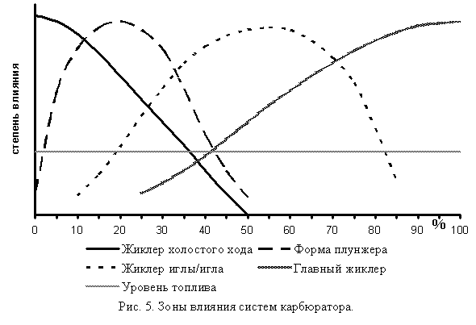
Учитывая характеристику карбюратора можно сделать следующие выводы:
- Небольшое обогащение топливо-воздушной смеси сопровождается уменьшением температуры головки цилиндра и выхлопных газов.
- Небольшое обеднение топливо-воздушной смеси сопровождается значительным ростом температуры головки цилиндра и выхлопных газов. Наиболее опасно обеднение смеси на режимах 4500…5000 об/мин и 6000…6800 об/мин.
- Сильное обеднение или обогащение смеси вызывает значительное падение температуры головки цилиндра и выхлопных газов. Т.к. падает скорость сгорания, максимум давления достигается в более поздний момент, что вызывает жесткую работу двигателя.
- Сильное обеднение смеси (уменьшение подачи топлива) вызывает снижение мощности, происходит самопроизвольное падение оборотов, как правило до 4500 об/мин (наименьший удельный расход топлива).
- Сильное обеднение или обогащение смеси в одном из цилиндров сопровождается повышенными вибрациями, падением температур данного цилиндра, пропусками зажигания и полным отключением цилиндра.
Основные причины обогащения смеси:
- загрязнения воздушного фильтра,
- нарушение регулировки карбюратора (одной или нескольких систем),
- повышенное давление топлива,
- «тяжелый» воздушный винт.
Основные причины обеднения смеси:
- подсос воздуха в топливную систему или впускной патрубок,
- нарушение регулировки карбюратора (одной или нескольких систем),
- снижение производительности насоса,
- засорение элементов топливной системы,
- неправильная установка крейсерского режима (при движении РУД от высоких оборотов к низким) (Рис. 6).
- «легкий» воздушный винт.
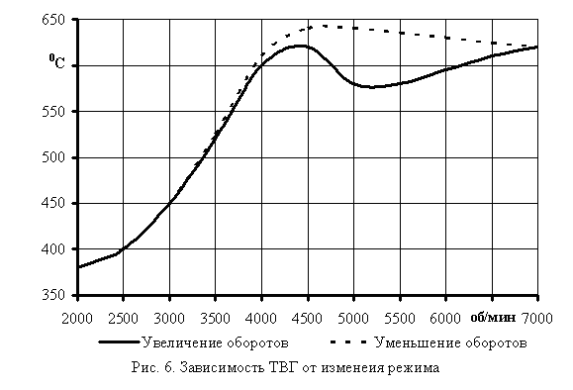

2. Неисправность системы зажигания
Наиболее распространенная неисправность системы зажигания — пропуски воспламенения. Учитывая зависимость высоковольтного напряжения от оборотов и напряжения пробоя от зазора между электродами (рис. 7), основными причинами этого может быть:
- увеличенный зазор между электродами.
- утечка высоковольтного тока (пробои ВВ части системы зажигания, отложения и нагар на свечах, повреждения изолятора).
- недостаточное напряжение (отказ генератора, датчика, электронного блока).
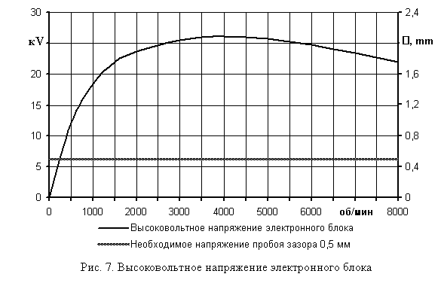
Т.к. каждую камеру сгорания обслуживают две независимые свечи, то кратковременные пропуски зажигания одной из свечей незаметны ни на слух, ни по ТВГ. Длительные пропуски или отказ одного контура вызывают падение ТВГ, снижение мощности, т.к. сгорание происходит не полностью. На некоторых режимах из-за неполноты сгорания топлива создаются условия, при которых в следующем цикле воспламенение невозможно. В работе двигателя возникают перебои (вздрагивания).
Опережение зажигания в процессе эксплуатации не меняется и не требует регулировок. Но если регулировка выполнялась, то возможна ошибка в ту или иную сторону.
На рис. 8 показано изменение индикаторной диаграммы при отклонении опережения зажигания.
На рис.9 дана зависимость мощности и температуры двигателя от угла установки зажигания.
- Раннее зажигание вызывает повышение температуры двигателя из-за увеличения времени и поверхности соприкосновения горячих газов со стенками камеры сгорания. По этой же причине происходит снижение ТВГ. При раннем зажигании двигатель работает жестко со звонким стуком. Чрезмерно раннее зажигание приводит к падению мощности и может вызвать калильное зажигание и/или детонацию.
- Позднее зажигание вызывает понижение температуры двигателя, повышение ТВГ, снижение мощности. При позднем зажигании двигатель работает жестко с глухим стуком.
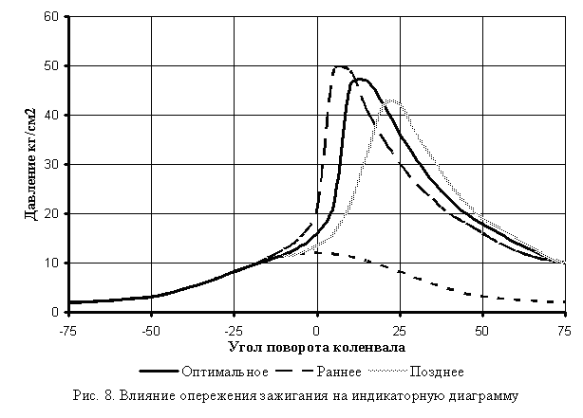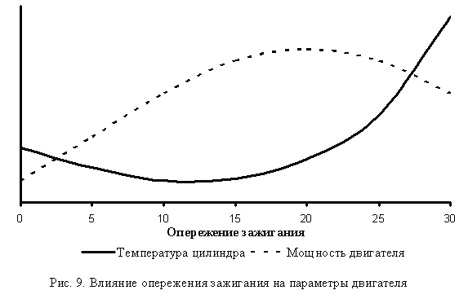

3. Выстрелы (хлопки)
Выстрелы во впускной системе обычно появляются именно тогда, когда топливо-воздушная смесь горит слишком медленно и/или поздно воспламенилась. При этом смесь способна продолжать гореть даже на такте выпуска. А поскольку в любом двигателе существует перекрытие клапанов (продувка), продукты сгорания получают возможность поджечь свежую смесь, начавшую поступать в цилиндр. Тогда быстрое распространение пламени из цилиндра во впускные каналы создает характерный «хлопок» — своеобразный взрыв на впуске.
Выстрелы в глушителе связаны с накоплением в нем несгоревшей топливо-воздушной смеси. При работе двигателя с пропусками воспламенения в отдельных цилиндрах и/или неполным сгоранием горючая смесь скапливается и способна воспламениться с характерным «выстрелом», к примеру, при резком открытии дроссельной заслонки. Выстрелы в глушителе происходят и при недостаточном охлаждении двигателя на режиме малого газа перед выключением. После выключения зажигания коленвал совершает несколько оборотов, и топливо-воздушная смесь попадает в глушитель. Если температура глушителя достаточна для самовоспламенения смеси (415…425°С), то происходит взрыв.

4. Калильное зажигание
Калильное зажигание — это преждевременное самовоспламенение топливо-воздушной смеси от раскаленного вещества, например нагара, образовавшегося в камере сгорания, или от перегретых (более 700…800°С) деталей — свечей зажигания, головки, выпускных клапанов и др. Калильное зажигание нарушает процесс нормального сгорания бензина, имеет непосредственную связь с развитием или возникновением детонации. Сгорание при калильном зажигании по своей физической сущности похоже на нормальное сгорание, но начинается раньше, на большей площади и идет быстрее. Преждевременное воспламенение — саморазвивающийся процесс, поэтому момент самовоспламенения наступает все раньше и раньше. Сильно возрастает давление и температура в камере сгорания, максимумы которых могут достигнуть еще до прихода поршня в ВМТ (рис. 10). Все это вызывает рост нагрузок на детали цилиндро-поршневой группы и коленвала, увеличение шумности работы двигателя, в том числе стуки глухого тона, которые довольно сложно выделить из ряда звуков мотора. Но главное — калильное зажигание приводит к значительному росту тепловых нагрузок на поверхности, образующие камеру сгорания. Как правило, происходит оплавление и/или прогар поршня и оплавление электродов свечи зажигания. При калильном зажигании повышается температура двигателя и падает ТВГ.
Наиболее вероятные причины возникновения калильного зажигания:
- применение более горячих свечей,
- детонация,
- большое количество нагара,
- перегрев двигателя,
- некачественный бензин,
- сильное дросселирование (несоответствие оборотов двигателя положению РУД — легкий винт и ВИШ в том числе; пикирование) вызывает повышение температуры головки (из-за большого количества остаточных газов) и температуры выхлопных газов (из-за уменьшения скорости сгорания). При этом режиме происходит небольшое обеднение смеси, что дополнительно увеличивает рост температур и повышает вероятность возникновения детонации.
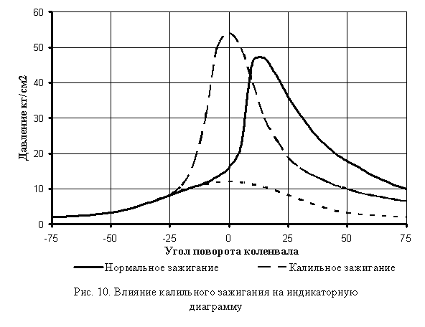

5. Дизелинг
Дизелинг — самопроизвольная работа двигателя после выключения зажигания. Многие это явление ошибочно называют калильным зажиганием или детонацией.
При выключении зажигания частота вращения коленвала падает (*) и увеличивается время цикла сжатия, т.е. время контакта топливовоздушной смеси с горячими деталями. Этого времени достаточно для самовоспламенения. Происходит самовоспламенение смеси, совершается рабочий ход, увеличивается частота вращения коленвала, время цикла сжатия уменьшается. Самовоспламенение становиться невозможным, частота вращения коленвала падает…(повторите чтение абзаца с места, обозначенного (*))…
Дизелинг редко встречается на авиационных двигателях и однозначно указывает на низкое качество бензина, перегрев двигателя и большое количество нагара. Более часто встречается подобная по внешним признакам работа двигателя при обрыве (нарушении контакта) одного из проводов выключения зажигания.

6. Детонационное сгорание
Детонационное сгорание — аномальный процесс сгорания, при котором наиболее удаленная часть топливо-воздушной смеси объемно самовоспламеняется с образованием ударных волн.
После воспламенения рабочей смеси от искры фронт пламени распространяется по камере сгорания. Давление и температуры в этой части заряда повышаются до 5…6 МПа и 2000…2300°С. Наиболее удаленная от фронта пламени часть смеси нагревается в результате поджатия до температуры, превышающей температуру самовоспламенения. Но при нормальном сгорании самовоспламенение не происходит, т.к. не хватает времени для его развития. Но если создать условия (факторы, влияющие на появление детонации, указаны ниже), то самовоспламенение произойдет с взрывным характером: давление в зоне резко увеличивается до 16 МПа, температура — до 3000…4000°С. Скорость распространения взрывной волны в десятки раз превышает скорость распространения пламени при нормальном сгорании и составляет 1500…2000 м/с.
Интенсивность детонации зависит от того, какая часть циклового заряда топлива перейдет во взрывное сгорание, что определяется главным образом химическим строением углеводородов топлива, температурой и давлением газов. Если нормально сгорает 93…95 % рабочей смеси, а детонирует 5…7 %, то наблюдается слабая детонация. Если же со взрывом сгорает 20…25 % циклового заряда, то возникает очень сильная детонация, часто приводящая к аварии. На рис. 11 дана индикаторная диаграмма двигателя работающего с сильной детонацией
. 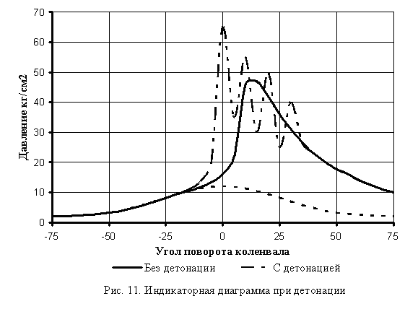
Детонационные волны многократно ударяются и отражаются от стенок камеры сгорания, вызывая характерный металлический стук, разрушая пристеночный слой газов с пониженной температурой и масляную пленку на стенках цилиндра.
Все это способствует повышению теплоотдачи в стенки цилиндра, камеры сгорания, тарелки клапанов, днище поршня, вызывая их перегрев и оплавление; повышенный износ верхней части цилиндра, поломка поршней (межкольцевые перемычки, юбки) и колец, разрушение подшипников. При работе с детонацией происходит отслоение частиц нагара от стенок камеры сгорания и днища поршня. Типичное разрушение поршня при детонации: верхнее кольцо срезает перемычку, ломает второе кольцо и перемычку под ним, заклинивая маслосъемное кольцо.
Увеличение теплоотдачи в стенки камеры сгорания, а также неполнота сгорания топлива вызывают резкое увеличение ТГЦ и падение ТВГ.
«Вы увидели темный (черный) выхлоп с зеленоватым оттенком??? Так то была детонация………… Почему „была“? Да потому, что вовремя Вы ее не заметили и теперь алюминий от разрушающегося поршня вылетает через выхлопную трубу. Довести двигатель до состояния столь сильной детонации, к счастью, дано не каждому.» — конец цитаты.

Детонация как химическое явление.
Основная причина возникновения детонации — образование и накопление в рабочей смеси активных перекисей (кислородсодержащих веществ), которые разлагаются в последней фазе сгорания, выделяют избыточную энергию и вызывают взрывное сгорание топлива. Пероксиды (R — О — О — R) и гидроперекиси (R — О — О -Н) — это первичные продукты окисления углеводородов топлива. Они образуются при прямом присоединении молекулы кислорода к углеводородам. Если присоединение молекулы происходит по С — С связи, получается перекись, а если по С — Н связи, то гидроперекись. При дальнейшем окислении накапливаются альдегиды, органические кислоты, спирты и другие соединения Конечными продуктами являются углекислый газ и вода.
Процессы окисления носят цепной характер. Согласно теории цепных реакций, вместе с образованием конечных продуктов окисления восстанавливаются нестойкие активные соединения, которые вновь разлагаются, выделяют теплоту и становятся новыми очагами реакций окисления. В результате непрерывно повторяющихся реакций появляются цепи с большим числом активных центров, вызывающих самоускорение реакции.
В двигателе окисление топлива кислородом воздуха начинается в процессе наполнения и сжатия горючей смеси. Чем выше степень сжатия, тем больше давление и температура цикла, интенсивнее протекают процессы окисления. Эти процессы еще более энергично продолжаются после воспламенения топлива, особенно в тех порциях рабочей смеси, которые сгорают последними: здесь количество продуктов окисления максимально. Когда концентрация нестойких соединений достигает критического значения для данного вида топлива, происходит взрывное сгорание оставшейся части несгоревшей рабочей смеси.
Очевидно, что из многочисленных факторов, препятствующих детонационному сгоранию, наиболее важным является правильный подбор химического состава бензина для данного типа двигателя. Если бензин обладает малой детонационной стойкостью, то в нем накапливается много перекисных соединений, способных выделять атомарный кислород и вызывать детонацию. У бензинов с высокой детонационной стойкостью концентрация продуктов окисления недостаточна для возникновения детонации. Более того, скорость воспламенения и сгорания высокооктановых бензинов ниже, чем низкооктановых.
Кроме химического состава топлива и конструктивных особенностей двигателя (степень сжатия, форма камеры сгорания, турбулизация заряда, количество и расположение свечей) на возникновение детонации некоторое влияние оказывают и условия эксплуатации:
- Состав топливо-воздушной смеси. Наибльшая детонация наблюдается при коэффициенте избытка воздуха близком к 0,9. Обогащение смеси (альфа < 0,9) или её обеднение (альфа > 0,9) снижает вероятность детонации из-за недостаточного количества кислорода для образования перекисей и снижения температур сгорания и камеры сгорания.
- Распространенным приемом снижения детонации является уменьшение угла опережения зажигания. При этом снижается максимальное давление и скорость нарастания давления, т.е. происходит меньшее поджатие смеси, находящейся перед фронтом пламени.
- Все факторы повышающие температуру и давление в цилиндре увеличивают склонность к детонации и наоборот. Типовые случаи:
  - В карбюраторы подается горячий воздух из под капота в летнее время!!!!
  - Перегрев двигателя из-за недостаточной эффективности системы охлаждения.
  - Нагар на деталях камеры сгорания ухудшает теплоотвод от них и увеличивает степень сжатия. Нагар, как катализатор, ускоряет процесс окисления.
- Влажный воздух снижает вероятность детонации, т.к. часть тепла затрачивается на испарение воды, а также вследствие некоторого антидетонационного эффекта водяных паров.
- Октановое число легких фракций бензина меньше, чем у средних и тяжелых. При резкой приемистости тяжелые фракции поступают в цилиндр с некоторой задержкой, что приводит к появлению детонации. То же касается антидетонационных присадок.
- Уменьшение нагрузки. Дросселирование связано с увеличением остаточных газов в цилиндре из-за ухудшения продувки, что вызывает уменьшение давления, температуры и скорости сгорания. В результате снижается склонность к детонации.
- Сильное дросселирование (несоответствие оборотов двигателя положению РУД — легкий винт и ВИШ в том числе; пикирование) вызывает повышение температуры головки (из-за большого количества остаточных газов) и температуры выхлопных газов (из-за уменьшения скорости сгорания). При этом режиме происходит небольшое обеднение смеси, что дополнительно увеличивает рост температур и повышает вероятность возникновения детонации.

7. Бензин с низким октановым числом или фальсифицированный бензин
Рабочим телом карбюраторного двигателя внутреннего сгорания с принудительным искровым зажиганием является топливо-воздушная смесь, приготовляемая в карбюраторе из топлива и воздуха в заданном соотношении.
При снижении октанового числа скорость сгорания топливо-воздушной смеси увеличивается, что вызывает повышение температуры двигателя и снижение температуры выхлопных газов (рис. 12).
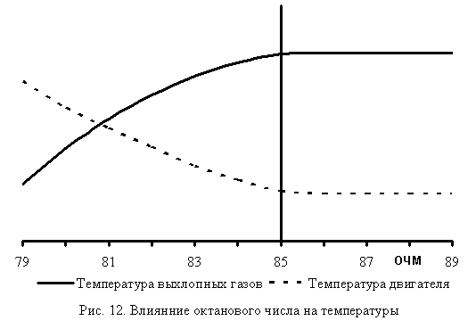
Работа двигателя на некачественном (фальсифицированном) или низкооктановом бензине сопровождается ростом температуры двигателя. Температура выхлопных газов, как правило, ниже нормальной, но может быть и выше, в зависимости от базовых компонентов бензина и присадок (добавок) использованных для повышения детонационной стойкости бензина (снижения скорости сгорания топливовоздушной смеси).

III. Выводы, литература
- Процесс сгорания, а значит, и температура выхлопа зависят от многих факторов, начиная от температуры окружающего воздуха и заканчивая объемом поглощенной пищи водителем и/или пассажиром, но не так значительно, чтобы вызвать отказ двигателя.
- Резкое изменение температуры выхлопа (отклонение от привычных значений) в «полете» возможно из-за неправильного выбора режима или отказа топливной системы.
- Резкое изменение температуры выхлопа (отклонение от привычных значений) после обслуживания двигателя связано, как правило, с тем действием, которое выполнил техник — регулировка карбюратора, снятие-установка агрегата топливной системы, заправка бензином.
- Наиболее опасные аномалии — детонация и/или калильное зажигание не возникают сразу в обоих цилиндрах, поэтому не допускайте эксплуатацию двигателя с большой разницей температур выхлопа.
- Опасна не только высокая температура выхлопных газов, но и низкая.
Процессы сжатия, сгорания и расширения в двухтактных и четырехтактных двигателях не имеют принципиальных отличий, поэтому данный материал применим для обоих типов двигателей.

Литература:
- Пай Д. Р. Двигатели внутреннего сгорания. М., 1940.
- Теория авиационного двигателя/Под редакцией Е. П. Бугрова. М., 1940.
- Итинская Н. И. Топливо, масла и технические жидкости. М. 1989.
- Двигатели внутреннего сгорания/Под редакцией В. Н. Луканина. М., 1995

